中国音乐大师网黄龙奖直播修改需求

# 一、需求概要

截止目前，报名乐队、合唱队伍总计已经达到150+;开放投票三日，投票总数已经4000+，日活独立用户数100+。8月20-27日乐队展演将实现在线直播，以及9月23-28日合唱展演在线直播，需要对现有页面进行页面修改，增加活动信息曝光率、增加页面引导及优化观看体验，具体需求如下。

# 首页修改

## 2.1 专题图片设计

## 针对于黄龙奖乐队直播、合唱团设计专用的banner图、手机banner图、课程图片。根据不同团队展演类型，设计不同风格的banner图。凸显活动主题、人物、团队/乐队、直播、展演时间等



## 2.2 增加活动导航条

## 首页底部增加活动导航条，可展开、收缩，主要凸显【洞听黄龙】的元素特点，可以参考如下：

## http://www.chuanke.com



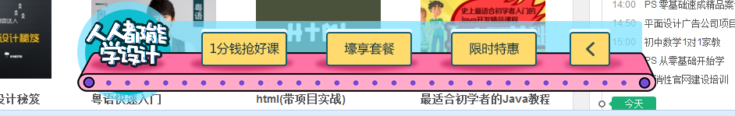

说明：

导航条主要分为：【洞听黄龙】艺术季logo、视频直播、团队介绍、返回，点击【返回按钮】整个导航条可收缩；导航条为手动写入程序，非后台配置。

## 2.3直播工具二维码修改

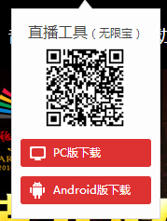

1、二维码增加ios下载链接，扫描二维码，浏览器跳转appstore下载无限宝ios版本

2、去掉安卓版下载的按钮，只显示Pc版下载

## 黄龙奖（web）活动页面修改

## 2.1活动首页修改

➢ 首页页头弱化【我要报名】，凸显活动、视频、直播

➢ 增加【精彩回放】在线视频播放、直播列表、直播倒计时

➢ 首页内容重新排版设计，需要保留【展演介绍】、【热点追踪】

## 2.2【精彩回放】--在线视频播放

➢ 后台【活动专题】配置可维护活动视频，视频上传后活动页面支持在线播放；后台上传视频，需要维护主题、排序号；

➢ 黄龙奖活动播放区外框设计，在播放器外框上添加跟活动相关的元素，凸显【黄龙奖】活动主题

➢ 活动视频增加视频列表，选中列表点击后跳转播放。视频包括：视频截图、视频上传时间、视频主题。

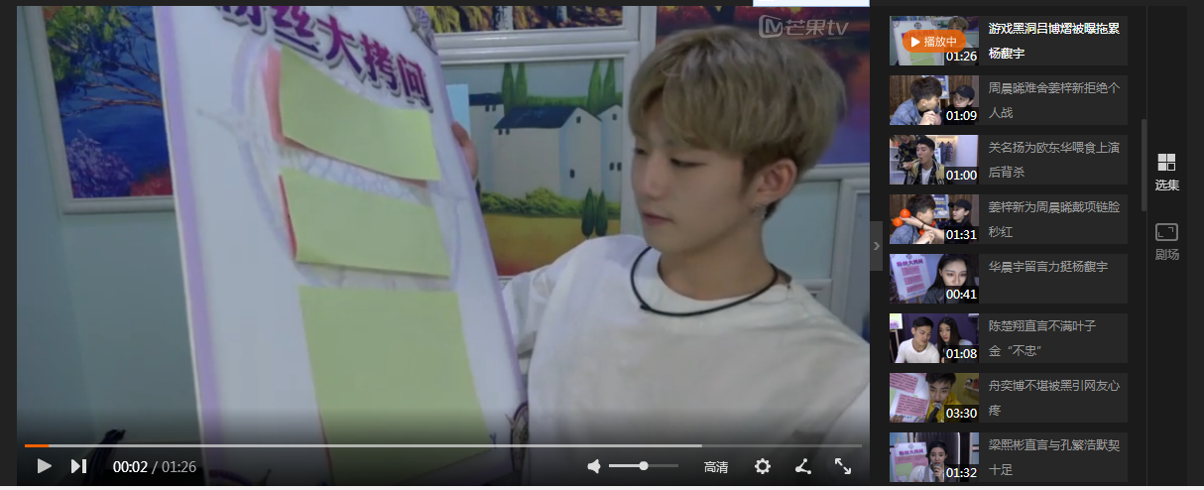

## 2.2增加直播列表

➢ 活动专题后台管理中，增加绑定课程/音乐会，活动专题部分数据取自课程数据。

➢ 直播列表增加直播介绍，直播按场次展开，包括：时间、场次主题，数据取自课程数据

➢ 活动页面增加直播倒计时，计时数据取自课程数据。页面效果参考： <http://www.mgtv.com/v/2016/wmjq2/>

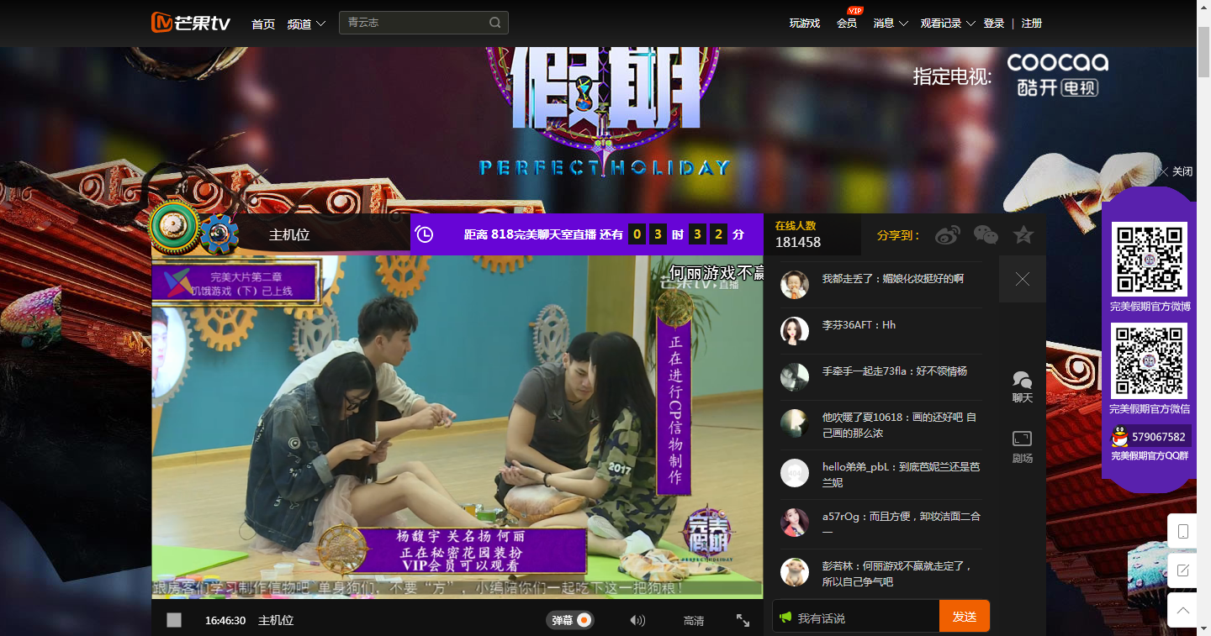

➢ 活动正在直播中，增加【进入直播间】按钮。点击按钮直接进入无限宝观看。登录用户以用户名、密码登录；未登录用户以游客方式登录

|  |  |
| --- | --- |
| **活动状态** | **直播提示说明** |
| 直播未开始 | 乐队直播倒计时，提示“距离【洞听黄龙】艺术季乐队展演首场（第2场、第3场....)直播xx天xx时xx分xx秒”  合唱团直播倒计时，提示“距离【洞听黄龙】艺术季合唱展演首场（第2场、第3场....)直播xx天xx时xx分xx秒” |
| 正在直播 | 页面提示“当前活动正在直播中，【进入直播间】观看” |
| 全部直播结束 | 去掉页面提示及按钮，不显示状态 |

注意：当前活动已经全部直播结束，需要隐藏直播列表

## 2.3增加进入直播间的二维码

➢ 页面增加二维码，提示“扫我进入手机直播~”

➢ 扫描二维码，手机端打开【下载app提示】页面，提示页面需求见3.3

# 三、手机端修改

3.1手机首页修改

当前课程、音乐会、专题活动正在直播中，课程图片上面显示“正在直播”的gif图，参考效果



3.2活动专题页面修改

活动专题首页，增加进入直播间的入口，同需求2.2

|  |  |
| --- | --- |
| **活动状态** | **直播提示说明** |
| 直播未开始 | 乐队直播倒计时，提示“距离【洞听黄龙】艺术季乐队展演首场（第2场、第3场....)直播xx天xx时xx分xx秒”  合唱团直播倒计时，提示“距离【洞听黄龙】艺术季合唱展演首场（第2场、第3场....)直播xx天xx时xx分xx秒” |
| 正在直播 | 页面提示“当前活动正在直播中，【进入直播间】观看” |
| 全部直播结束 | 去掉页面提示及按钮，不显示状态 |

## 

## 3.3下载app提示页面

### 3.3.1多终端进入无限宝流程

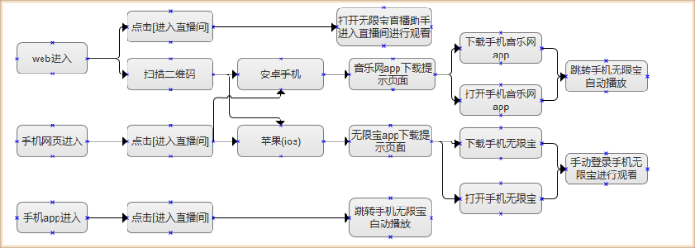

### 3.3.2下载app提示页面

提示页面显示规则如下：

➢活动页面 扫描二维码，若当前手机为安卓，默认打开和下载音乐网安卓app

➢活动页面 扫描二维码，若当前手机为ios，默认打开和下载无限宝（ios）app

➢若当前手机已经安装对应的app，提示页面默认为【打开对应app】按钮

➢若当前手机没有安装对应的app,提示页面默认为【下载对应app】按钮

|  |  |  |
| --- | --- | --- |
| 终端 | 已经下载  （安卓对应音乐网app，ios对应无限宝） | 没有下载 |
| Android | 提示页面1 | 提示页面2 |
| ios | 提示页面3 | 提示页面4 |

注意：无限宝客户端的课程列表中需要显示，当天还未开始直播的免费课程、音乐会

提示页面1：

当前课次/场次正在直播哦~，需要打开音乐网手机app才能进行观看！！

【打开音乐网手机app】

操作步骤：

1、点击【打开音乐网手机app】,跳转打开音乐网手机app

2、选择基地课程、音乐会、热门活动，点击进入相应地详情页面

3、若当前正在直播中，点击【进入直播间】按钮观看直播

设计配上：课程详情页、活动页面的进入直播间两张截图

提示页面2：

当前课次/场次正在直播哦~，下载音乐网手机app才能进行观看！！囧囧囧

【下载音乐网手机app】

操作步骤：

1、点击【下载音乐网手机app】,下载并安装音乐网安卓app

2、打开手机app，选择基地课程、音乐会、热门活动，点击进入相应地详情页面

3、若当前正在直播中，点击【进入直播间】就可以观看直播啦！

提示页面3：

当前课次/场次正在直播哦~，打开手机直播工具后才能进行观看！！

【打开手机直播工具】

操作步骤：

1、点击【打开手机直播工具】，打开手机直播工具（无限宝）app

2、观看直播前需是音乐网注册用户，点我去注册！

3、打开无限宝app，输入网址：[www.chnaster.com](http://www.chnaster.com)

用户名：音乐网手机号，密码：音乐网登录密码，点击登录

4、登录后选择对应课程，点击进入，然后就可以观看直播啦！

提示页面4：

当前课次/场次正在直播哦~，下载手机直播工具后才能进行观看！！囧囧囧

【下载直播工具】

操作步骤：

1、点击【下载直播工具】，下载安装最新的直播工具（无限宝）app

2、观看直播前需是音乐网注册用户，点我去注册！

3、打开无限宝app，输入网址：[www.chnaster.com](http://www.chnaster.com)

用户名：音乐网手机号，密码：音乐网登录密码，点击登录

4、登录后选择对应课程，点击进入，然后就可以观看直播啦！

设计配上：无限宝ios用户登录/我的课程页面截图

